КОМПЛЕКТНОСТЬ:
Биде | 1 шт.
Инструкция | 1 шт.

ГАБАРИТНЫЕ РАЗМЕРЫ ИЗДЕЛИЯ
Унитаз «Primo» | Унитаз «Prato»
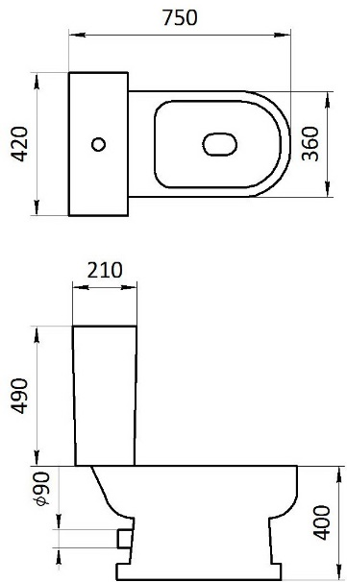 | 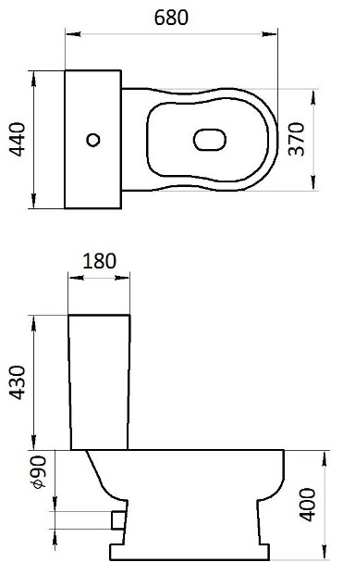

УСТАНОВКА:
- Унитаз должен устанавливаться на подготовленную твёрдую ровную поверхность. Если унитаз устанавливается на бетонное основание, убедитесь, что оно полностью просохло. Также должны быть подготовлены выходы для подвода воды и вывода канализации.
- Перед установкой унитаза подсоедините бачок и крышку к унитазу с помощью прилагаемых комплектов крепежей.
- Для крепления унитаза к полу используется прилагаемый комплект шурупов, дюбелей и закрытий для шурупов. Сначала необходимо установиться унитаз на предполагаемое место установки и отметить маркером точки сверления под шурупы. Отодвинуть унитаз и просверлить отверстия Ø10мм.
- Обработайте место соединения нижней части унитаза с полом силиконовым герметиком, чтобы вода не попадала под унитаз. Установите унитаз на место и затяните шурупы крепления его к полу. Закройте головки шурупов декоративными закрытиями. При необходимости удалите излишки герметика.
- Установите запорную арматуру в бачок унитаза.
- Подсоедините унитаз к канализации с помощью гофрированной трубы (в комплект поставки не входит) и водопроводу с помощью гибкой подводки необходимой длины (в комплект поставки не входит).
ВНИМАНИЕ: затяжку шурупов необходимо производить равномерно с обоих сторон, не допуская перекоса соединяемых элементов.
ВНИМАНИЕ: для предотвращения загрязнения и выхода из строя водозапорной арматуры необходима установка фильтров очистки воды.

УХОД ЗА САНТЕХНИКОЙ
Для ухода за сантехникой используйте только сертифицированные средства для керамических изделий. Чтобы не допустить повреждения эмали не используйте химические вещества, содержащие кислоты. Не используйте грубые средства очистки, например, металлические щетки.
Для очистки кнопки слива воды используйте теплую воду и мягкую губку.
ГАРАНТИЙНОЕ ОБСЛУЖИВАНИЕ
В течении гарантийного срока осуществляется бесплатный ремонт и замена изделия, если оно вышло из строя по причине дефектов изготовления или дефектов использованных в производстве материалов.
Гарантия не распространяется на:
- механические повреждения при транспортировке, хранении, в процессе эксплуатации (царапины, сколы, трещины и прочее), при неправильном монтаже, неквалифицированном ремонте.
- повреждения при использовании неоригинальных запасных частей.
- повреждения, вызванные независимыми от производства причинами (пожар, загрязненность воды, перепады давления и прочее).
Производитель не оказывает услуги по прочистке засорившихся деталей, снятии отложений с эмали и деталей механизмов, регулировки, смене прокладок и прочее.
ТРАНСПОРТИРОВКА
Сантехническое керамическое изделие необходимо транспортировать в заводской упаковке.
Не допускайте ударов при транспортировке.

СРОКИ ГАРАНТИИ
Гарантийный срок на всё изделие 1 год.
Гарантийный срок исчисляется со дня приобретения изделия и не увеличивается на период ремонта изделия.

Дополнительную информацию можно получить в сервисных центрах или на сайте www.radomir.ru

Производитель: Китай.
Поставщик: ООО «Радомир».

ГАРАНТИЙНЫЙ ТАЛОН
Модель | PRIMA |  | PRATO
Дата продажи
Фирма-продавец
Печать и подпись продавца
Сервисный центр

